COMMENT PAYER SA COTISATION AU PSCC VIA HELLASSO

<https://www.helloasso.com/associations/pscc/adhesions/adhesion-saison-2026>

**PREMIERE ETAPE**

**Copiez le lien ci-dessus et le coller dans la fenêtre de votre navigateur comme l’exemple ci-après**

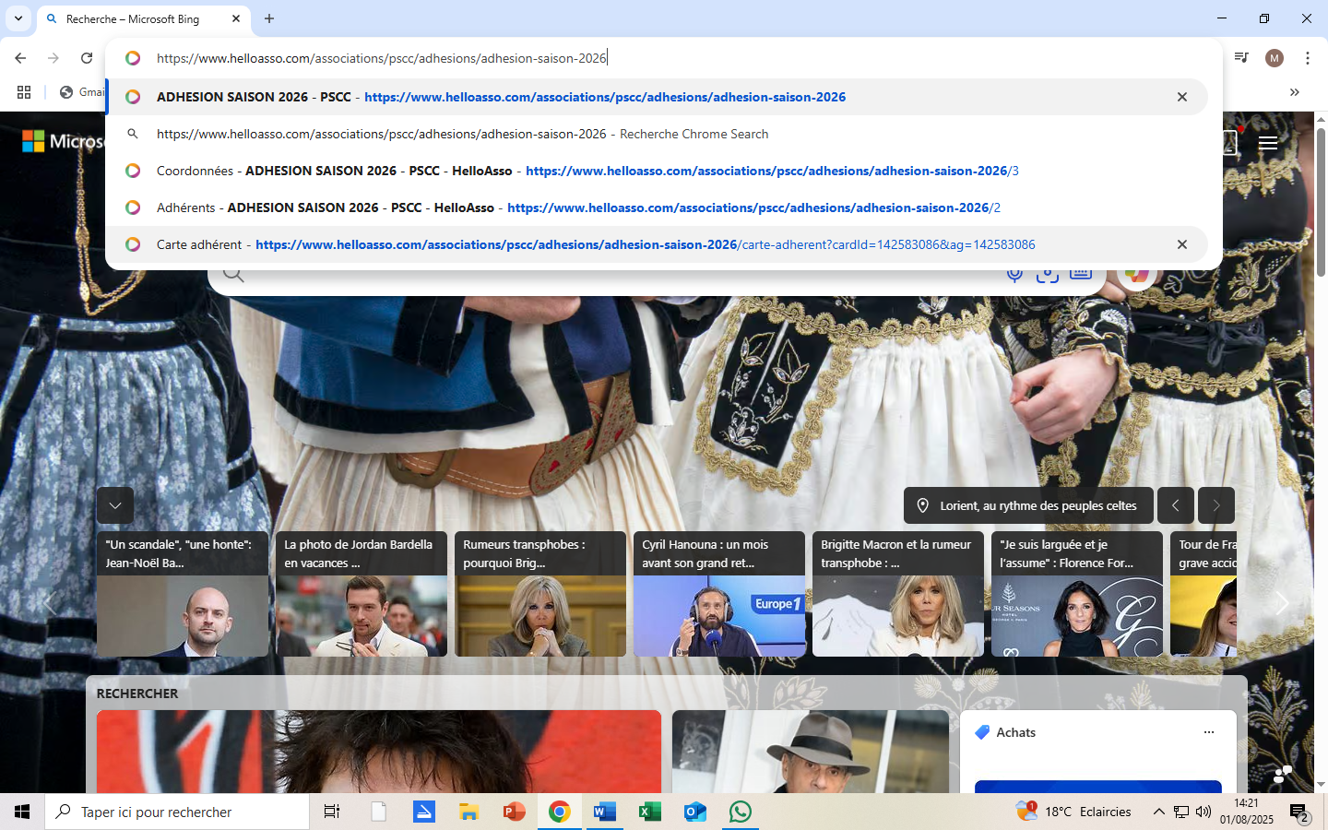

**Vous serez redirigé directement sur la page des adhésions du site de HelloAsso**

**DEUXIEME ETAPE**

**Choisissez le tarif correspondant à l’adhésion que vous souhaitez en cliquant sur le signe + en bleu.**

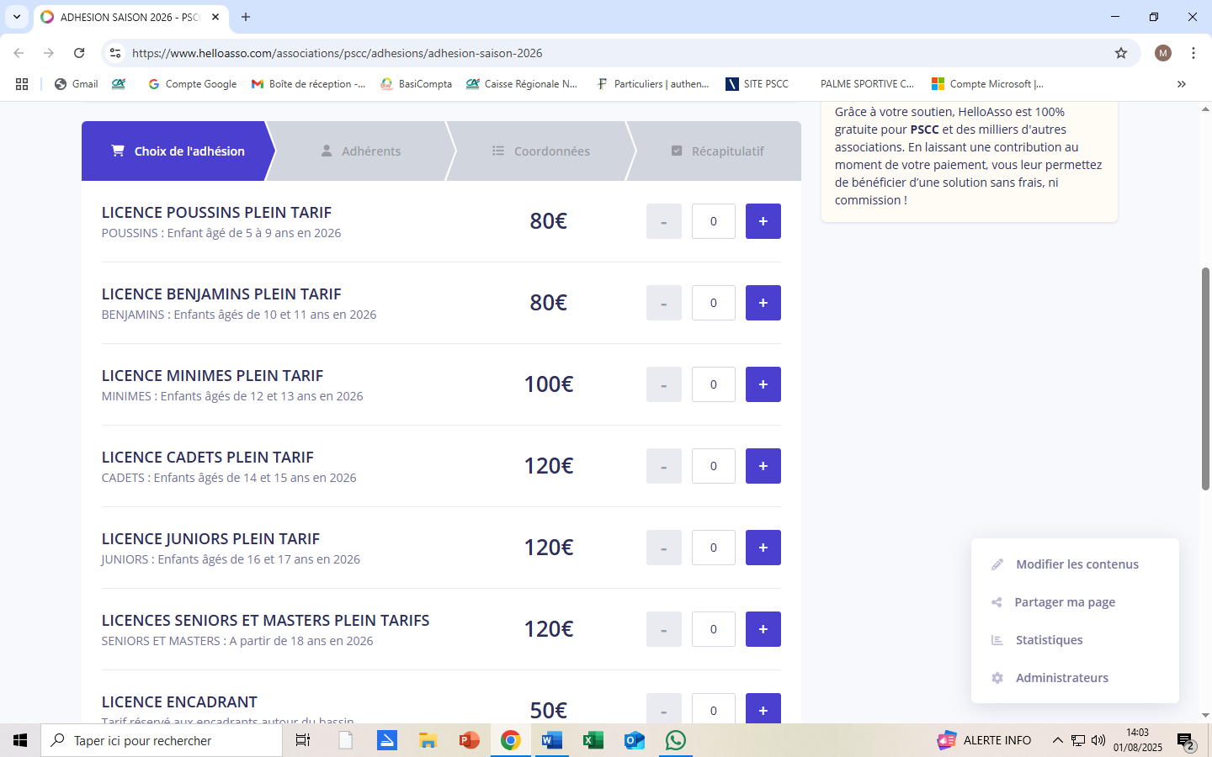

**TROISIEME ETAPE**

**Une fois le tarif choisi (Ici 50 € pour 1 tarif encadrant) le bouton ‘’Commander’’ est surligné**

**Cliquez sur ce bouton**

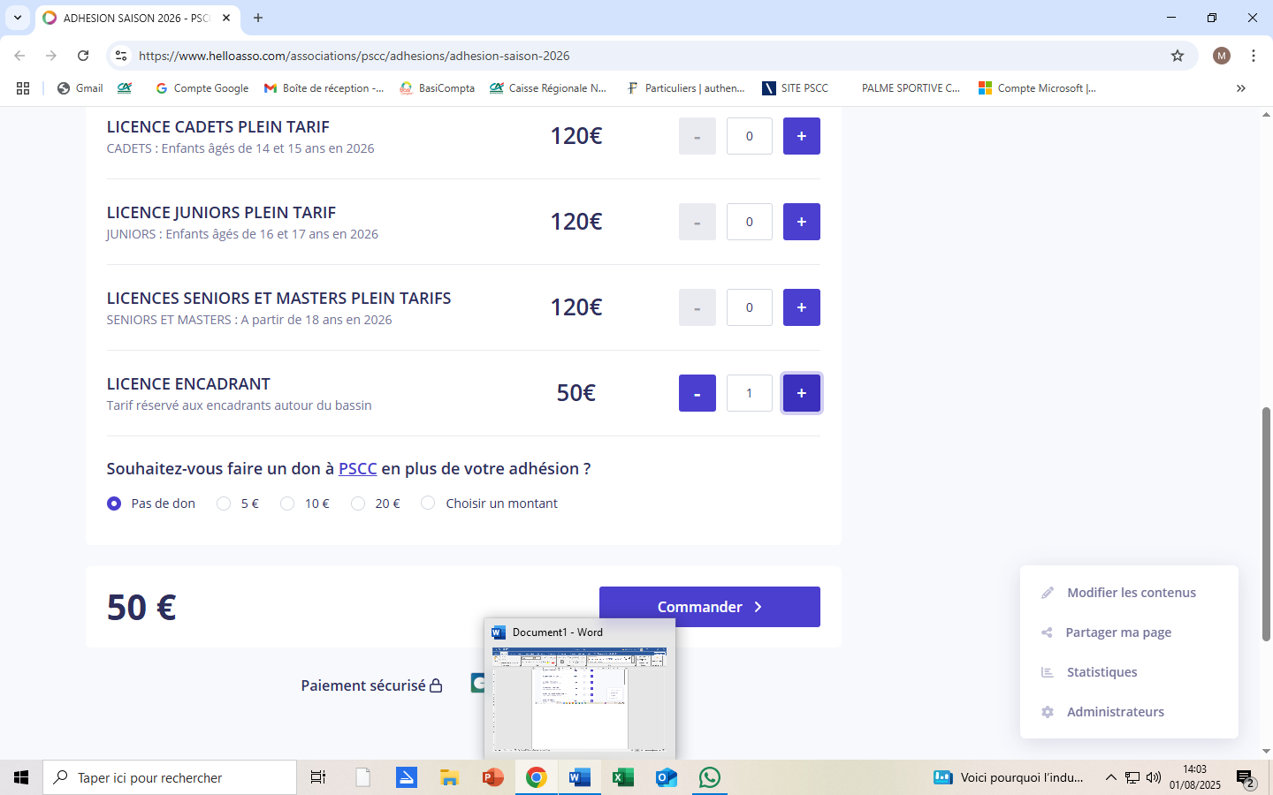

**QUATRIEME ETAPE**

**Renseignez les champs ‘’Prénom’’ – ‘’Nom’’**

**Cliquez sur le bouton ‘’Suivant’’**

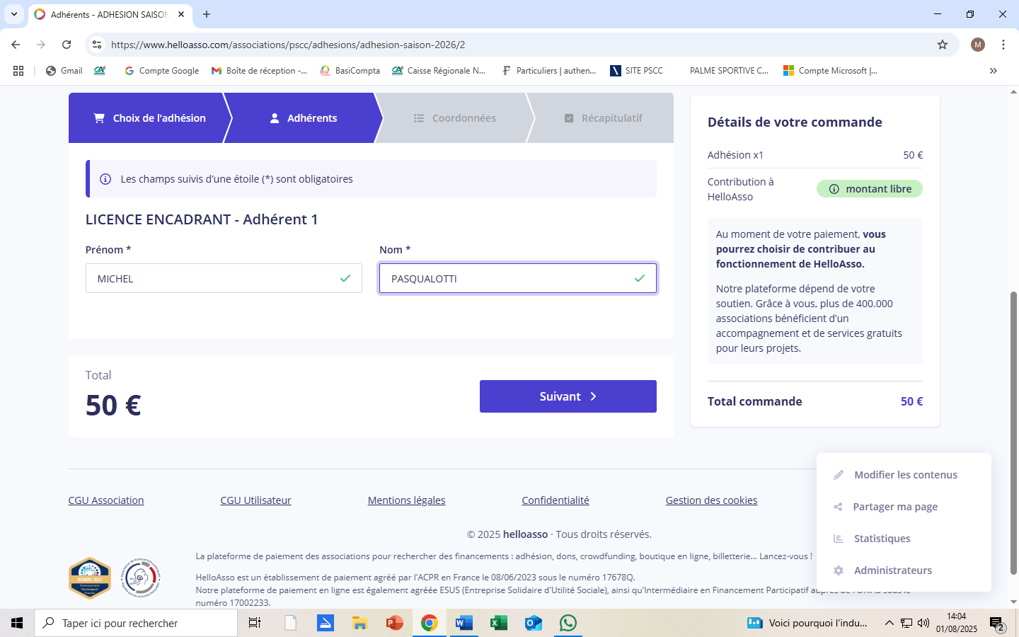

**CINQUIEME ETAPE**

**Remplissez tous les champs avec un astérisque (Prénom – Nom – Adresse mail – Adresse postale))**

**Cliquez sur le bouton ‘’Suivant’’**

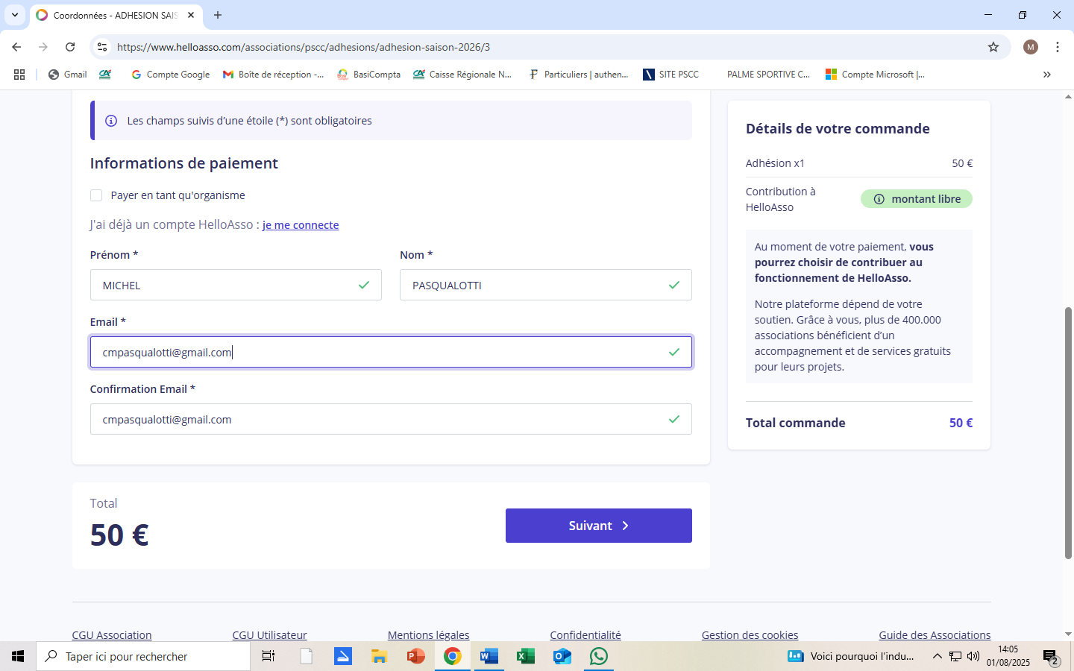

**SIXEME ETAPE**

**Sur cette page ‘’Récapitulatif’’ , cliquez sur ‘’Modifier ma contribution’’**

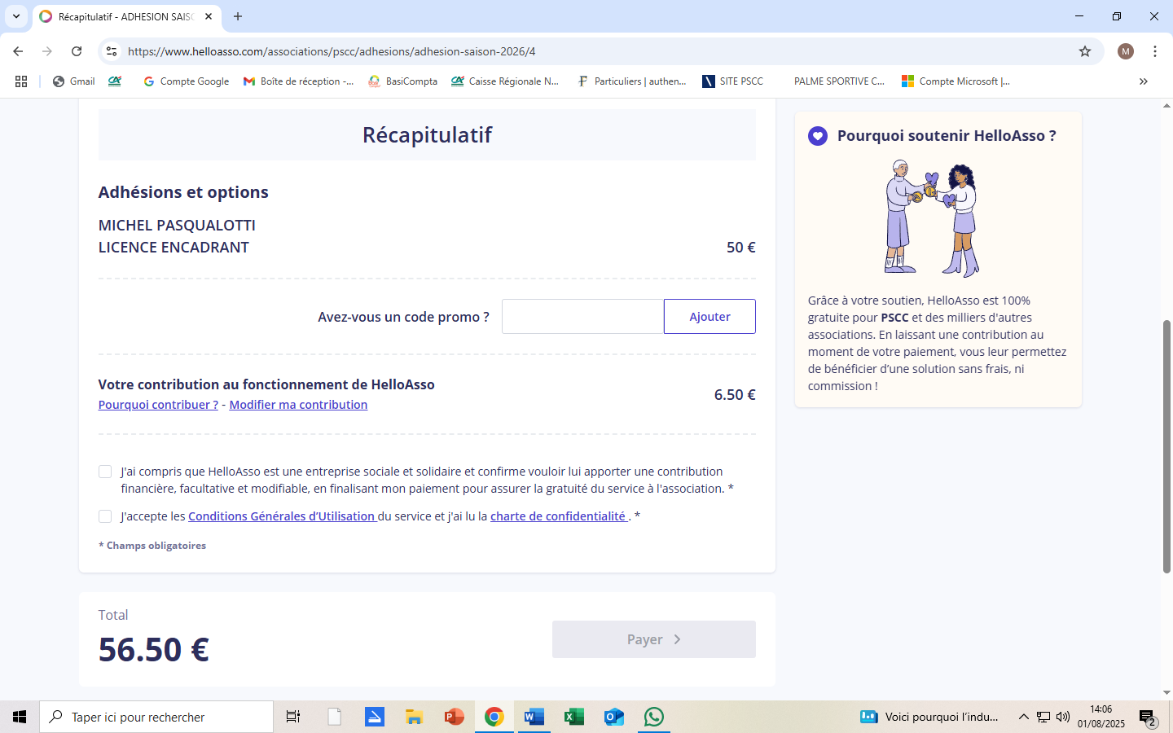

**SEPTIEME ETAPE**

**Déplacez le curseur avec les deux flèches pour amener le montant à ‘’0.00 €’’**

**Cliquez sur le bouton ‘’Valider’’**

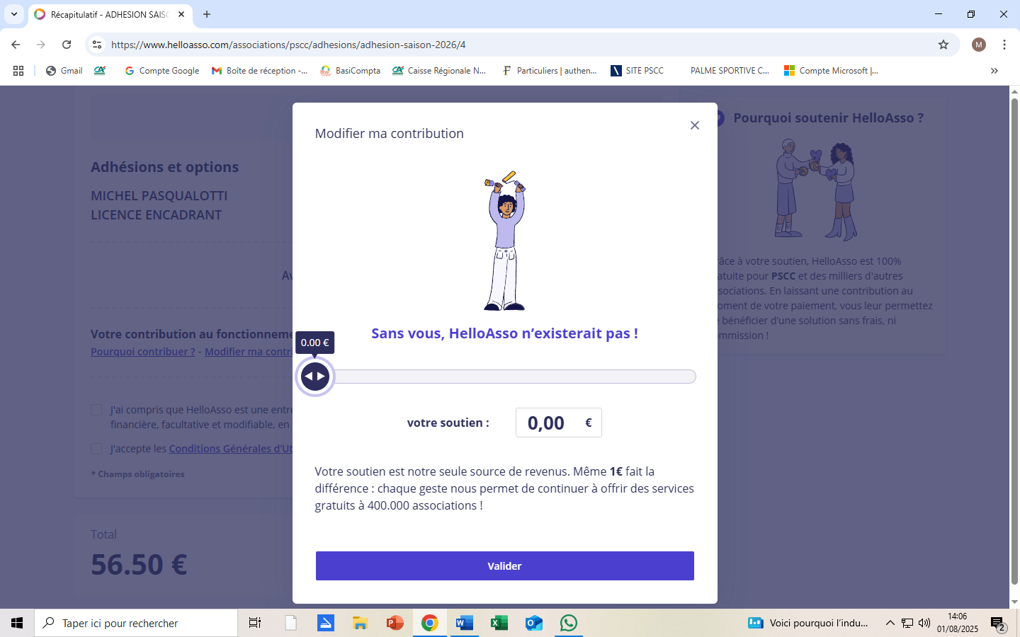

**HUITIEME ETAPE**

**Cochez la case ‘’J’accepte….confidentialité’’**

**Cliquez sur le bouton ‘’Payer’’**

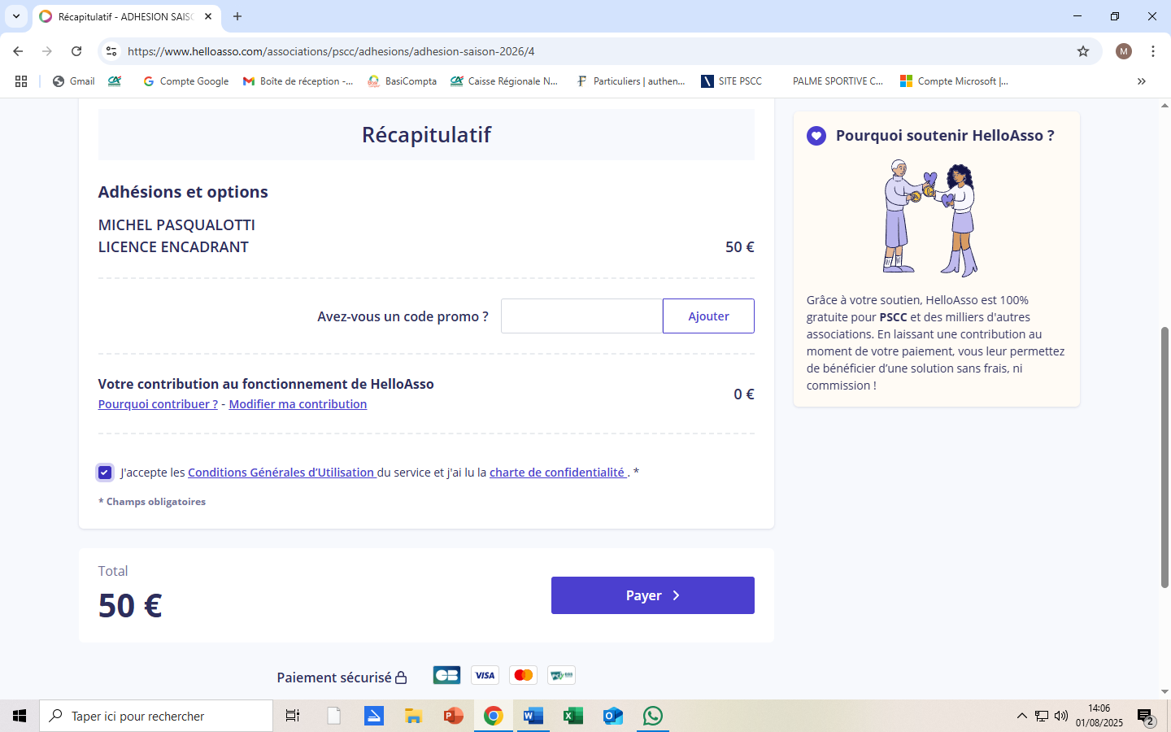

**N’oubliez pas de transmettre vos justificatifs au club dans le cas de code promo**

**NEUVIEME ETAPE**

**Complétez les champs ‘’Informations de paiement’’**

**Cliquez sur le bouton ‘’Payer’’**

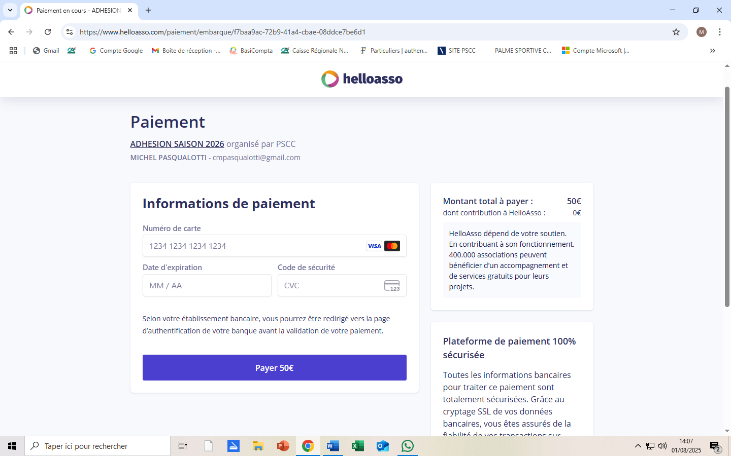

**DIXIEME ET DERNIERE ETAPE**

**Vous pouvez demander une attestation de paiement**

